新乡市水利工作快报

新乡市水利局 2022年10月16日

魏建平市长听取合河水利枢纽情况汇报

10月16日下午,市长魏建平主持召开市长办公会，听取合河水利枢纽情况汇报，副市长武胜军出席会议。
会议主要听取市水利局局长谌永强关于合河水利枢纽前期工作进展情况、交水投集团关于合河水利枢纽前期要件办理情况以及中水北方关于合河水利枢纽规模论证的汇报，对下步工作进行安排部署。
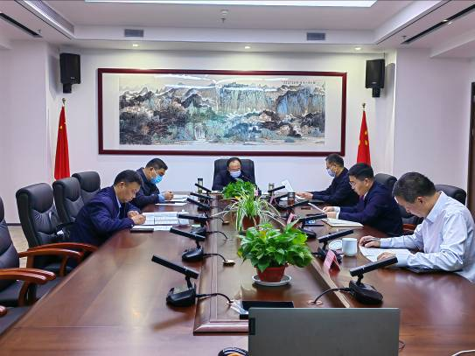
魏建平指出，资金问题可以采取BOT模式实施，通过发行债券、债贷组合和申请上级资金方式解决；要将合河水利枢纽和城乡供水项目包装成一个经营性项目，收益合并计算，通过招标选定社会资本进入；要尽快根据资金来源情况，测算出项目经营收益，确定社会资本的投资回收期。
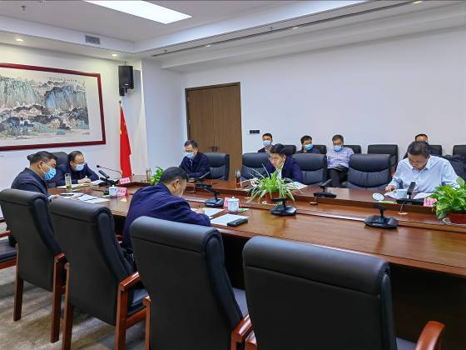
魏建平强调，设计单位本周要完成规模论证报告，经省水利厅报请海委审查，同步开展可研报告的编制审批；有关部门要抓紧开展环评、压矿、林地、文物等前期要件办理，所需费用由市国资集团负责筹集；各级各部门要切实加快推进各项工作，确保项目年底按时开工。
副市长武胜军就合河水利枢纽方案提出优化意见。

新乡市水利局办公室 2022年10月16日

